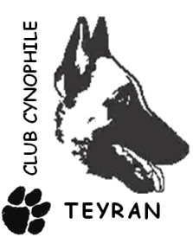
INSCRIPTIONS
AU CSAU

Joindre impérativement :
- la photocopie du Pedigree définitif ou de l’inscription provisoire au LOF pour les chiens inscrits au LOF.
- la photocopie de la Carte de Tatouage ou de la Carte d’Identification pour tous les chiens.

Nom : …………………………………………………………..
Prénom : ………………………………………………………..
Adresse : ………………………………………………………………………………………
.……………………………………………………………………………………..
………………………………………………………………………………………
Tél : …………………………………………..
Nom du chien : ………………………………………………………………………...
Race : …………………………………………………………..
Date de naissance : ……. / ……. / …….
Numéro de Tatouage ou d’Identification : ………………………………………….....
Numéro de LOF : ……………………………………………….
Nom du Club : ………………………………………………………………………....

Nom : …………………………………………………………..
Prénom : ………………………………………………………..
Adresse : ………………………………………………………………………………………
.……………………………………………………………………………………..
………………………………………………………………………………………
Tél : …………………………………………..
Nom du chien : ………………………………………………………………………..
Race : …………………………………………………………..
Date de naissance : ……. / ……. / …….
Numéro de Tatouage ou d’Identification : ……………………………………………
Numéro de LOF : ……………………………………………….
Nom du Club : …………………………………………………………………………

Signature du Président du Club : Tél :
Mail :

